Biologie Thema 6 Waarneming en Regeling.
§1 Regelkring en homeostase
- Belangrijke begrippen:
De Normwaarde is de gewenste waarde voor een factor (het set-point), zoals voor de kerntemperatuur, de pH van het bloed, de zoutconcentratie in een weefsel, enz.
De effector is het mechanisme waarmee een afwijking van de norm wordt hersteld. De effector kan uit een of meer spieren of een of meer (hormoon-) klieren bestaan. De effector zorgt voor het effect waardoor er een verandering optreedt.
ook het Regelcentrum is een deel van de regelkring, het zorgt er namelijk voor dat de receptorinformatie vergeleken word met de norm. Bij afwijkingen van de norm kan de verwerkingseenheid direct of indirect een effector activeren. De hypothalamus is de verwerkingseenheid voor een aantal regelkringen (b.v. voor de lichaamstemperatuur)
En de Schiltemperatuur is de temperatuur in de delen van je lichaam die niet tot de kern van het lichaam behoren. De schiltemperatuur (zoals in de huid en de ledematen) is meestal lager dan de kerntemperatuur.
de kerntemperatuur is de temperatuur binnenin een lichaam waar de vitale organen liggen (hart, longen, lever, hersenen). Deze temperatuur is normaal ongeveer 37 ºC.
een regelkring is een zich herhalende reeks van activiteiten, waarbij afwijkingen van een norm worden gecorrigeerd via terugkoppeling. Deze activiteiten bestaan uit: het waarnemen van de toestand door een receptor, het vergelijken van die waarneming met de norm door een verwerkingseenheid, de actie door een effector om een afwijking te corrigeren.
Voorbeeld: 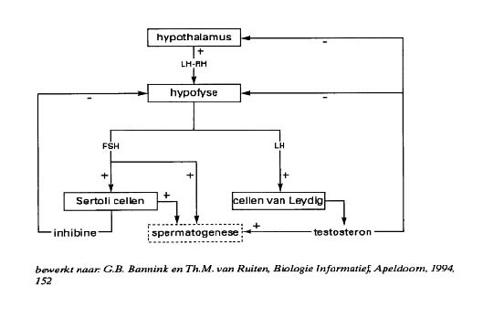

je noemt iets Positieve terugkoppeling als je Bij een regelkring waardoor een toename van het resultaat het proces versterkt. (bv het broeikaseffect = verdamping van meer water dit zorgt voor meer broeikasgas waardoor de temperatuur nog meer toeneemt
en negatieve terugkoppeling is de wijze waarop in een regelkring een afwijking van de norm wordt gecorrigeerd door een tegengestelde actie. Bij een negatieve terugkoppeling zorgt de effector vaak voor een remming van een proces.

- We noemen iets Homeostase als het inwendig milieu van een organisme constant blijft, Voor homeostase is communicatie tussen de cellen nodig. In de meercellige organisme als voorbeeld vind de communicatie plaats in de cellen met signaalmoleculen. Hormoonklieren geven signalen af die we hormonen noemen. Deze hormoonklieren hebben geen afvoerbuis dus geven zij de hormonen gelijk af aan het bloed. (klieren die hun product afgeven aan het bloed noemen we ook wel endocriene klieren, de afgifte van hormonen door cellen van de hormoonklier heet secretie.
Klieren met wel een afvoerbuis noemen we exocriene klieren.
- Een Signaalmolecuul is een chemische verbinding die informatie tussen organismen tussen cellen binnen een organisme of tussen onderdelen binnen een cel van een organisme overdraagt
- De receptoren zijn eiwitten in het celmembraan, cytoplasma, celkern waar een specifiek molecuul zich aan kan binden
- Doelwitcellen zijn cellen die voor een bepaald hormoon gevoelig zijn
- Hormoon receptoren zijn als het ware aangrijppunten op de celwand.
- De doelwit organen zijn organen waarin de prikkeling van bepaalde zenuwen tot uiting kom
- De hormoonspiegel is de concentratie van het hormoon in het bloed.

§2 Hormonale regulatie
- De hypofyse ligt tussen de twee hersenhelften, hij bestaat uit 2 gedeelten de voorkwab en de achterkwab. De secretie van de hormonen door de hypofyse wordt geregeld door de hypothalamus (het deel is het deel van de hersenen dat boven de hypofyse ligt.
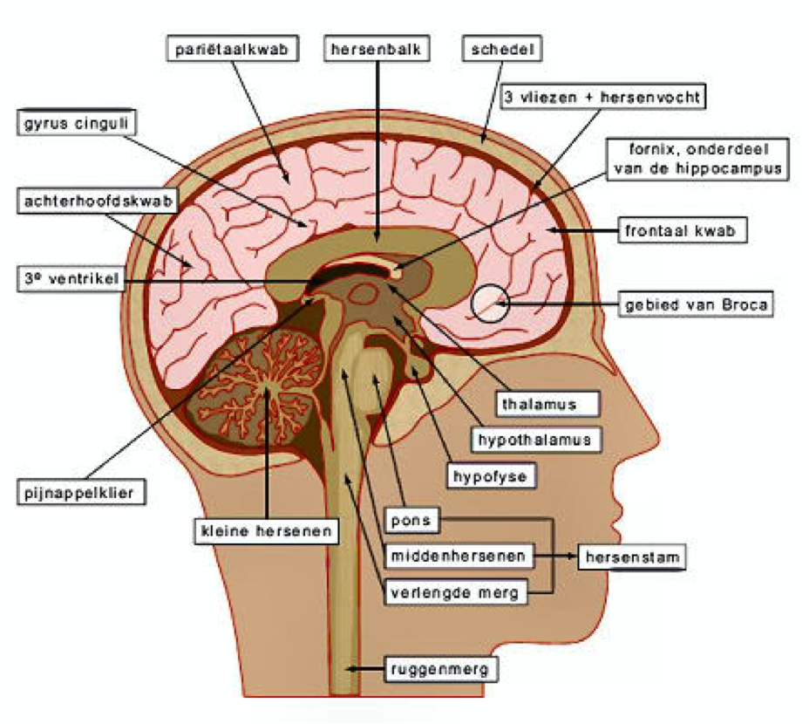

- De schildklier ligt in de hals voor het strottenhoofd, tegen de luchtpijp aan, hij produceert o.a. thyroxine. Thyroxine beïnvloed de stofwisseling bij kinderen en de ontwikkeling van het centrale-zenuwstelsel en beenderen stelsel
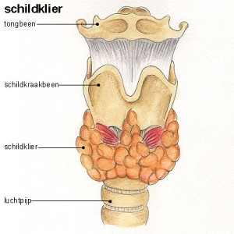
- De eilandjes van langerhans zijn de verspreide groepjes cellen tussen de cellen in de alvleesklier,
ze produceren o.a. insuline & glucagon (wat de bloedsuikerspiegel ‘glucoseconcentratie’ beïnvloed)
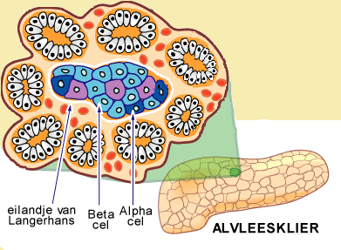
- de bijnieren liggen als kapjes boven de nieren, wat bestaat uit een bijnierschors, en bijniermerg. In stressvolle situaties produceert de bijniermerg adrenaline (een stress hormoon).

§3 Het zenuwstelsel
- het centrale zenuwstelsel bestaat uit de grote hersenen en kleine hersenen, hersenstam, ruggenmerg.
het perifere zenuwstelsel bestaat uit zenuwen, de zenuwen verbinden alle delen van het lichaam met het centraal zenuwstelsel
- prikkels zijn invloeden uit het milieu op een organisme
- impulsen komen tot stand door het ontstaan in zintuigcellen, zintuigcellen worden ook wel receptoren genoemd, ze vangen prikkels op uit het milieu en zetten deze om in impulsen, zenuwen worden conductoren genoemd, zij geleiden de impulsen. De spiercellen en kliercellen worden reactoren genoemd, zij reageren namelijk op de impulsen door ze aan te spannen en te ontspannen.
- Het zenuwstelsel bestaat uit zenuwcellen, zenuwcellen geven signaal moleculen af die we neurotransmitters
- Uitlopers zijn omgeven door een myelineschending (dit bestaat uit de cellen van Schwan)
- Een uitloper die impulsen ontvangt en naar het cellichaam toe geleid heet een Dendriet
en een uitloper die impulsen van het cellichaam afgeleidt heet een Axon
- Synapsen zijn plaatsen waar een impuls van de ene plaats naar de andere plaats word doorgegeven.
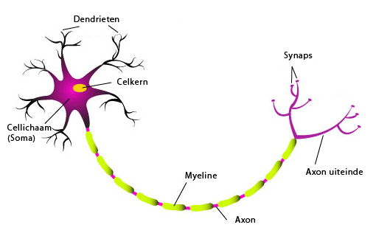

- Er zijn 3 typen zenuwcellen:
- Gevoelscellen (sensorische zenuwcellen) geleiden impulsen van zintuigcellen naar het centraal zenuwstelsel (heeft een lange dendriet en een korte Axon).
- Schakelcellen geleiden impulsen binnen het centrale zenuwstelsel.
- Bewegingszenuwcellen (motorische zenuwcellen) geleiden impulsen van het centrale zenuwstelsel naar spieren en klieren (hebben meerdere korte dendrieten en een lange Axon).
- Er zijn ook 3 typen zenuwen
- Gevoelszenuwen bevatten alleen uitlopers van gevoelszenuwcellen bv de oogzenuwen
- Bewegingszenuwen bevat alleen uitlopers van bewegingszenuwcellen
- Gemengde zenuwen bevatten uitlopers van gevoelszenuwcellen zowel als uitlopers van bewegingszenuwcellen
- Het ruggenmerg
het ruggenmerg ligt goed beschermd in het wervelkanaal
om het ruggenmerg heen liggen 3 ruggenmergvliezen die bescherming bieden, het ruggenmerg loopt vanaf de bovenste hals wervel (de atlas) tot aan de 2e lendenwervel. Van de halswervel tot het staartbeen verlaten 31 paar ruggenmergzenuwen het wervelkanaal. (ruggenmergzenuwen zijn gemengde zenuwen).
door de opeenhoping van cellichamen van gevoelszenuwcellen, word een verdikking in de zenuwen gevormd dit worden ook wel de ruggenmergzenuwknopen of spinale ganglia genoemd (enkelvoud; spinaal ganglia)
in het buitenste gedeelte van het ruggenmerg ligt de witte stof, hierin liggen veel uitlopers van schakelcellen.
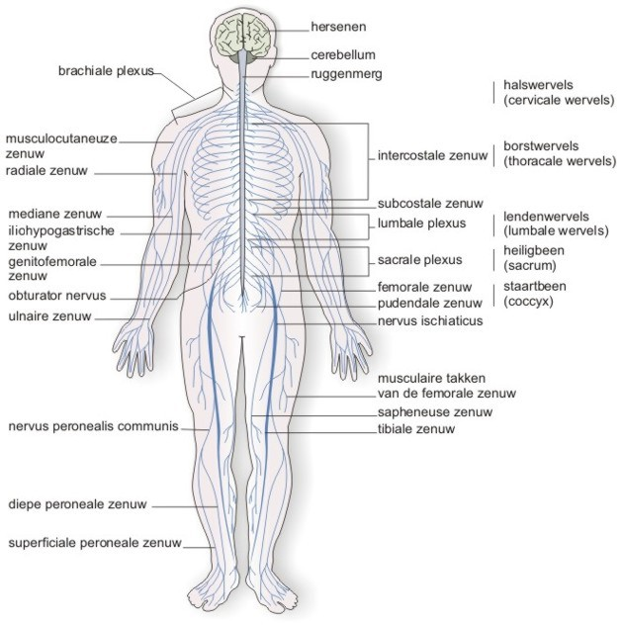
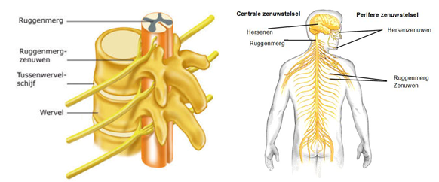

- De hersenen
hersenzenuwen verbinden de hersenen met receptoren en effectoren in hoofd en hals.
hersenvliezen beschermen de hersenen.
in de schors (het buitenste gedeelte) ligt de Grijze stof, hierin liggen de cellichamen van de schakelcellen .
in het binnenste gedeelte van de hersenen ligt de witte stof, hierin liggen den uitlopers van schakelcellen. De hersenstam leid de impulsen van de grote en kleine hersenen en omgekeerd.
in de grote hersenen komen zeer veel impulsen aan van de receptoren die de prikkels van buitenaf hebben opgevangen.
de kleine hersenen coördineren alle bewegingen van je lichaam.
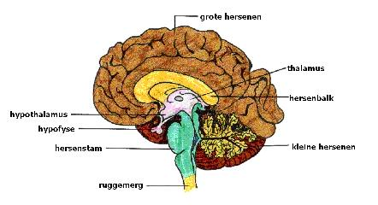
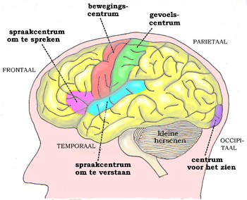

§4 Neurale regulatie
- Bij een zenuwcel die geen impuls geleid, heeft het cytoplasma een negatieve elektrische lading ten opzichte van de buitenkant van de zenuwcel, dit verschil is bij alle zenuwcellen die geen impuls geleiden circa. (-70mV ‘’millivolt’’) dit noemen we ook wel het rustpotentiaal.
er kan verschil ontstaan in de elektrische lading, als de Ion concentratie aan beide kanten van het celmembraan niet gelijk is. Het verschil van de ion concentratie word behouden door actief transport van ionen door het celmembraan
Moeilijke woorden:
- Cytoplasma = alle inhoud van een cel behalve de kern
- Elektrische lading = de lading van iets, een ‘’voorwerp’’ kan zowel positief als negatief geladen zijn
- Ion concentratie = aantal ionen in iets
- Actief transport = je noemt iets actief transport als de transport energie kost.
- Ionen = geladen atomen

Impuls geleiding
- Door een prikkel op een bepaalde plaats van het celmembraan toe te dienen, kan daar de doorlaatbaarheid voor ionen veranderen, hierna neemt de elektrische lading af tot de ‘drempelwaarde’ (circa -50mV) en dan kan er een impuls ontstaan. Wat hierna komt is de actiefase van een impuls dit is als de binnenkant van het celmembraan 1miliseconde een positieve lading ervaart. We noemen iets de herstelfase als het celmembraan gedurende korte tijden geen impulsen geleiden (ook deze duurt circa 1 milliseconde) wanneer het rustpotentiaal weer bereikt is kan de zenuwcel opnieuw impulsen geleiden
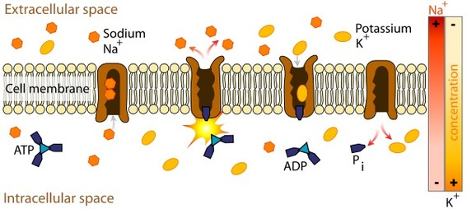

- Het omzetten van een prikkel in een impuls gaat volgens het alles-of-niets-principe (de prikkel word helemaal omgezet of gewoon helemaal niet, dus niet een halve impuls!).
De prikkeldrempel is de sterkte die de prikkel ongeveer gemiddeld moet hebben om omgezet te kunnen worden.
de grootte van de verandering van de elektrische lading van het celmembraan is de impuls sterkte en de impuls frequentie is het aantal impulsen per tijdseenheid.
- Sprongsgewijze impuls geleiding is als een uitloper omgeven is door een myeline schede, kan alleen bij de insnoeringen ionen transport plaatsvinden. Hierdoor springt als het ware een ion van insnoering naar insnoering (dit verloopt 50x zo snel als de impulsgeleiding in een uitloper zonder myelineschede.
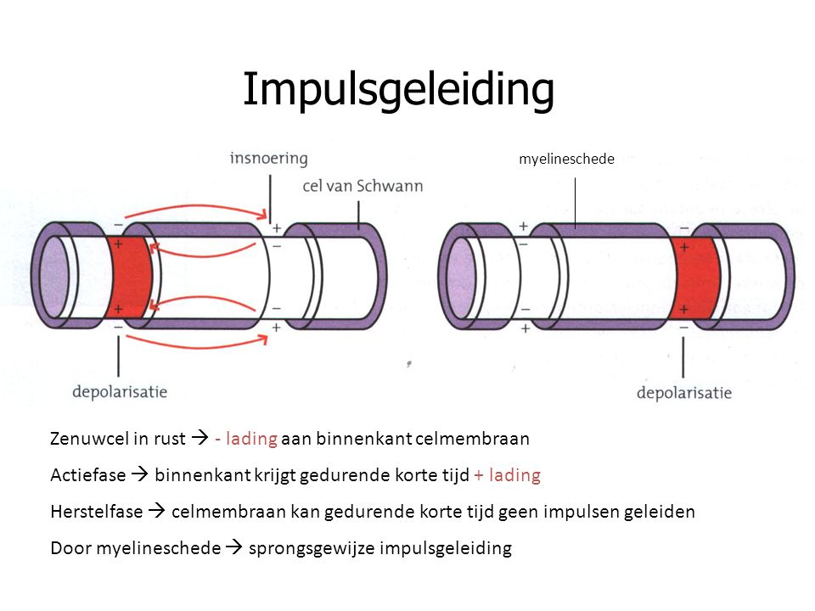

Verstoring van een impuls overdracht.
- Geneesmiddelen, genotmiddelen en drugs beïnvloeden of imiteren de impulsoverdracht door neurotransmitters in synapsen.
Morfine bv. Verhinderd de bijvoorbeeld de impulsoverdracht door bepaalde receptoren te bezitten.
Nicotine stimuleert de impulsoverdracht in bepaalde synapsen, bij gebruik van al deze dingen kan het leiden tot verslaving. Het lichamelijk & geestelijk afhankelijk worden van een stof heet gewenning, daarom noemen ze de verschijnselen die je kunt krijgen bij het afkicken van een bepaalde stof ook niet voor niets Ontwenningsverschijnselen.
Bewuste reacties en reflexen
- Bewuste reacties zijn reacties die je bewust stuurt, reflexen zijn vaste, snelle, onbewuste reactie op een bepaalde prikkel. De weg die impulsen afleggen bij een reflex noemen ze een reflexboog, een reflexboog bestaat uit een receptor, conductoren in delen van het zenuwstelsel en een effector.
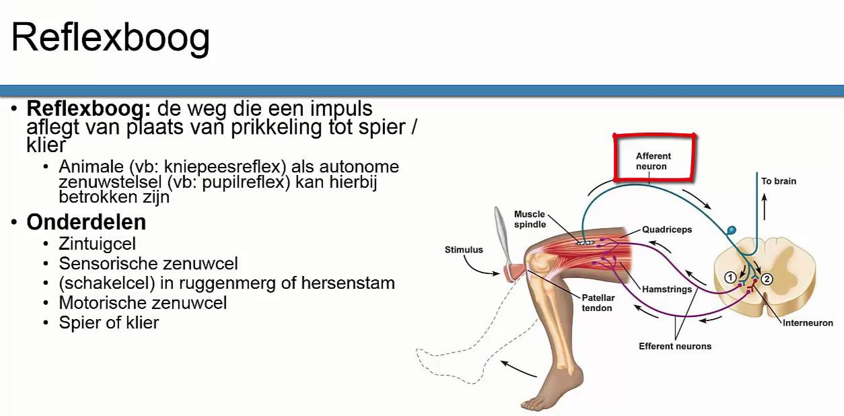

Het autonome zenuwstelsel
- Het animale zenuwstelsel regelt vooral bewuste reacties, het animale zenuwstelsel is ook verantwoordelijk voor onbewuste reacties.
- Het autonome (vegetatieve) zenuwstelsel regelt vooral de werking van inwendige organen o.a.
- hartslag,
- vertering,
- de werking van je nieren,
- de ademhaling
- werking van hormoonklieren en exocriene klieren
- Het autonome zenuwstelsel word ook weer onderverdeeld in 2 delen, namelijk het;
- Orthosympatische deel verricht over het algemeen de activiteiten van de organen waar energie voor nodig is
- Parasympatische deel zorgt ervoor dat het lichaam kan recupereren (herstellen, en tot rust kan komen).
Innervatie = de voorziening van een orgaan met zenuwen
dubbele innervatie = elk doelwit orgaan word geïnnerveerd door 2 zenuwen van het autonome zenuwstelsel (een orthosympatisch deel en een parasympatische zenuw).
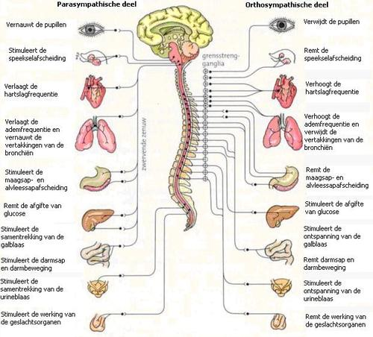
§5 Spieren en beweging
- we onderscheiden glad spierweefsel, en dwarsgestreept spierweefsel
- Glad spierweefsel bestaat uit langwerpige spiercellen, elk met een celkern. Glad spierweefsel komt vooral voor in de wand van buisvormige of holle organen zoals het darmkanaal.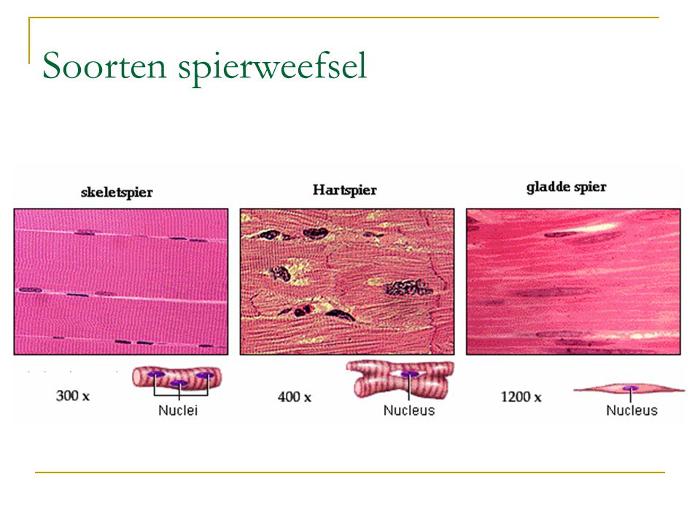
- Dwarsgestreept spierweefsel bestaat uit spiervezels (versmelting van vele spiercellen, en bevat dus veel celkernen). De meeste dwarsgestreepte spierweefsel zitten vast aan het menselijk skelet (de spierweefsels worden alleen snel vermoeid). Ook word dwarsgestreept spierweefsel geïnnerveerd door het animale zenuwstelsel (dat regelt vooral bewuste reacties). 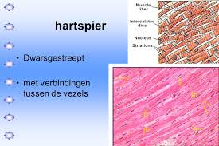

de bouw en werking van skeletspieren
- Een skeletspier is omgeven door bindweefsel, ook wel de spierschede genoemd. Pezen zijn skeletspieren bevestigd aan delen van het skelet, een skelet spier bestaat weer uit een aantal spierbundels die ook worden omgeven door een laag bindweefsel. Het axon van een bewegingszenuwcel is aan t einde ook weer vertakt, iedere vertakking eindigt in een motorisch eindplaatje, een bewegingszenuw cel vormt een motorische eenheid met alle spiervezels die via een motorisch eindplaatje in verbinding staan met deze zenuwcel
Een spier vezel bestaat uit een groot aantal spierfibrillen, hier tussen bevinden zich veel mitochondriën en glycogeen korrels (hier ligt glycogeen in opgeslagen), hier word ook glycogeen omgezet in glucose.
elke spierfibril bestaat uit een groot aantal filamenten (eiwit draden die uit myosine of actine bestaan).
Spiervezels bestaat uit een groot aantal spierfibrillen, bevinden zich glycogeenkorrels bestaat uit groot aantal filamenten; bestaat uit myosine en actine.
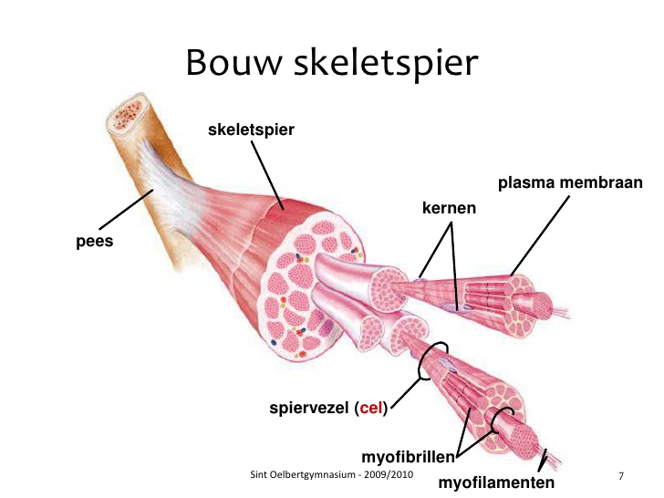
Houding en beweging
- De kracht die de spier op de aanhechtingsplaats van de pezen uitoefent noemen we de spierspanning, een antagonist is een tegengesteld effect van de spieren.
een lichaam word minder snel geblesseerd bij een goede opbouw en bij vaker uitvoeren van lichaamsbeweging
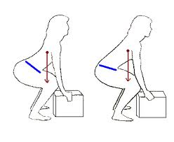
§6 Het zintuigstelsel
- Zintuigcellen zijn receptoren, het zijn vaak gespecialiseerde zenuwcellen, in de volgende tabel word weergegeven waar welke receptoren liggen.
Zintuig/plaats | Soort receptoren
Oren (horen) | Gehoor receptoren en evenwicht receptoren
Neus (ruiken) | Reuk receptoren
Ogen (waarnemen) | Lichtreceptoren
Tong (proeven) | smaakreceptoren
Huid (voelen ‘tast’) | Tastreceptoren, drukreceptoren (bij druk op het lichaam), koud-en-warmte receptoren (temperatuur) en pijnreceptoren (bij pijn).

- Dan hebben we ook nog is, Verschillende groepen receptoren zoals;
- Chemische receptoren, kunnen bepaalde moleculen uit de omgeving binden
- Temperatuur receptoren, reageren op koud of warmte.
- Pijn receptoren, bevinden zich ten eerste over het hele lichaam, dit geeft eigenlijk een soort ‘waarschuwing’ het doet namelijk niet voor niks ‘pijn’
- Licht receptoren (fotoreceptoren) deze reageert op zichtbaar licht (licht word ook wel een adequate prikkel genoemd omdat de prikkeldrempel bij de licht receptoren voor licht erg laag licht).
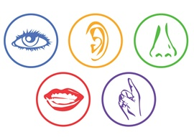

- Een niet-adequate prikkel is als de prikkeldrempel niet heel erg laag licht.
we noemen iets gewenning als de impuls frequentie afneemt doordat de zintuigcellen minder gevoelig worden ervoor(impuls frequentie = aantal impulsen in een bepaalde tijdseenheid).
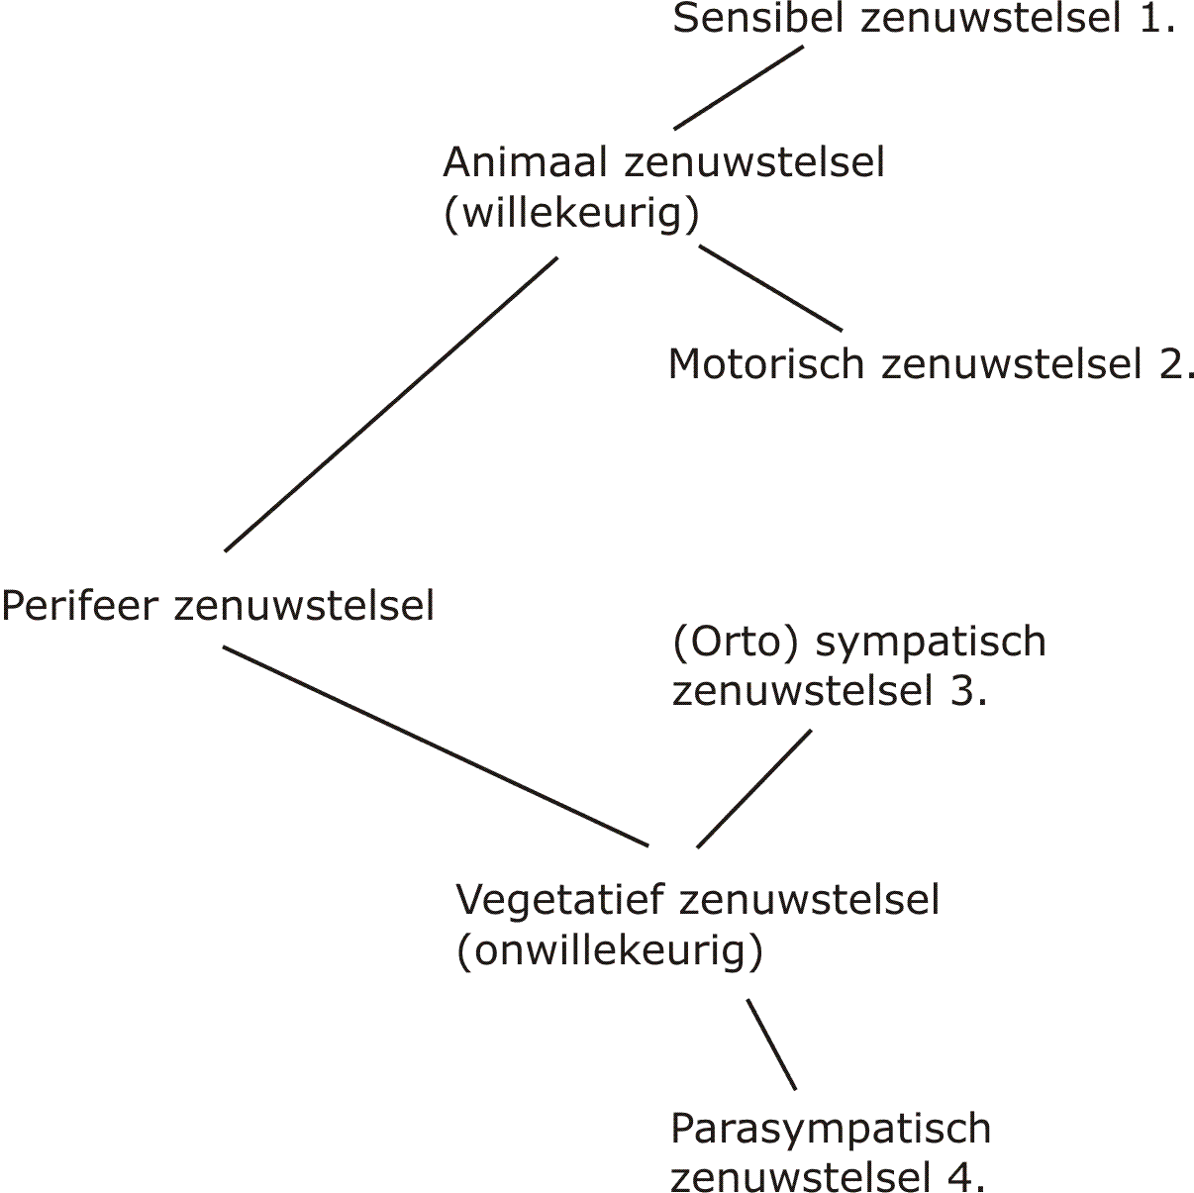

§7 de opbouw en werking van het oog
- De wenkbrauwen beschermt je ogen tegen zweet of ander vocht dat in je ogen kan lopen, wimpers beschermen je ogen tegen vuil en fel licht.
De uitwendige bouw van je oog
- Het witte gedeelte van een oog word het harde oogvlies genoemd, dat is een stevig vlies dat de binnenkant van je oog bescherming bied. Het gekleurde deel van je oog noemen we ‘de iris’ of regenboogvlies genoemd, in de iris zit een opening, de pupil (een zwarte ronde vlek). Over de pupil en de iris ligt het hoornvlies (dit deel is doorzichtig zodat het licht goed kan doorlaten), onder de huid lig
- gen de traanklieren, en deze traanklieren produceren traanvocht.

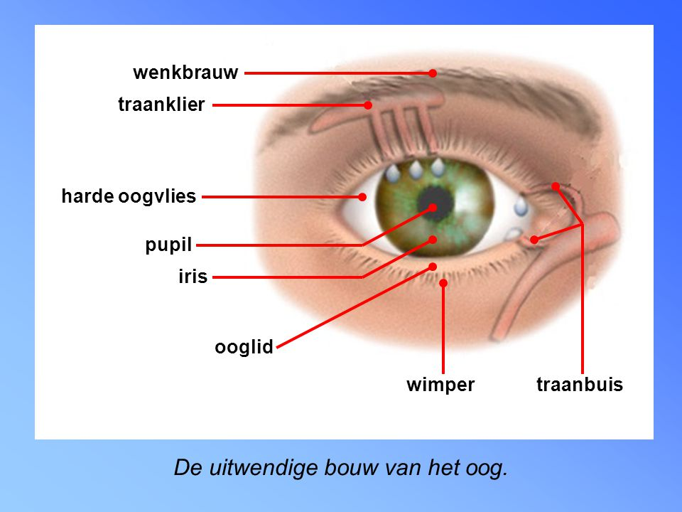

De inwendige bouw van je oog
- In beide oogkassen zijn verschillende oogspieren aan het harde oogvlies bevestigd. Het glasachtig lichaam is het grootste gedeelte van het oog het is de ‘’geleiachtige massa’’ dat het oog vult.
De buitenste laag is het harde oogvlies. Achter de iris en de pupil ligt de lens, rondom de lens een straalvormig lichaam deze twee delen zorgen ervoor dat een beeld scherp gesteld word.
in het netvlies liggen de lichtreceptoren, het netvlies ligt aan de binnenste wand van het oog en word in stand gehouden door glasachtig lichaam (deze houd het netvlies op zijn plaats), het centrum van het netvlies noemen we ook wel de gele vlek hier kun je met de lichtreceptoren het scherpste zien
De blinde vlek is de plek waar de zenuwen het oog verlaten en naar binnen komen dit zelfde geld voor de bloedvaten. Het vaat vlies is de middelste laag van het oog (hier liggen veel bloedvaten en zorgt voor de voeding van een groot deel van het oog).
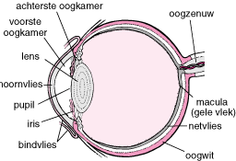

De werking van de ooglenzen
- Het beeld dat op je netvlies valt in je oog is net als in een fotocamera; omgekeerd en verkleind, als er licht op je netvlies schijnt ontstaan erin in de lichtreceptoren impulsen die door gevoelszenuw cellen naar de gezichtscentra in de grote hersenen worden geleid en deze verwerken de impulsen en stellen ze in op ware grote en zetten de beelden weer terug rechtopstaand. Het boller en platter worden van een lens heet accommoderen, de kringspieren die inde straalvormig lichaam noemen we de accommodatie spieren.

Lichtbreking door lenzen
- Er zijn twee soorten lenzen; bolle lenzen (positieve) lenzen (bundelen) convergeren het licht dat bij he oog naar binnen gaat. holle (negatieven) lenzen spreiden het licht (convergeren)
Pupil reflex
- De intensiteit van het licht dat je oog binnen valt is niet altijd gelijk, het pupil reflex zorgt daarom dat het als de intensiteit te hoog word (of te laag) dat hij daar op reageert. door de pupil groter of kleiner te maken. In de iris bevinden zich de kringspieren en straalsgewijs lopende spieren
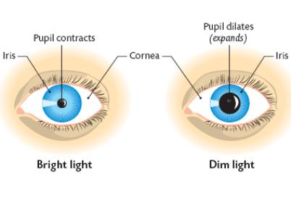
De bouw en de werking van het netvlies
- Vanaf het glasachtig lichaam bestaat het netvlies uit een laag zenuwcellen, een laag lichtreceptoren, en een laag pigment cellen. De laag pigmenten liggen tegen het vaatvlies aan, door het pigment word het licht geabsorbeerd, de pigment beschermt de zintuigcellen tegen te sterke prikkels.
Licht receptoren
- In het netvlies liggen 2 soorten lichtreceptoren, die door hun vorm een naam hebben gekregen
- staafjes liggen verspreid over het hele netvlies, alleen niet in de blinde en gele vlek. Je kunt met staafjes contrasten waarnemen in zwart en grijs, alleen geen kleuren en details (ze hebben een erg lage prikkeldrempel)
- kegeltjes hebben een hogere prikkel drempel, ze liggen vooral in de gele en de blinde vlek, en de directe omgeving daarvan, met dit deel van het netvlies kun je het scherpste zien
diepte zien (stereoscopie)
- net boven de hypothalamus kruisen de uitlopers in beide oogzenuwen elkaar gedeeltelijk, deze kruising noemen we het optisch chiasma, hier gaan impulsen van het linker gedeelte van het netvlies van beide ogen naar het linker gezichtscentrum. Van het rechter gedeelte van het netvlies gaan de impulsen naar het rechtergedeelte. het verschil tussen beide beelden levert informatie over de afstand waar het voorwerp zich bevind, het verschil in beelden is groter naarmate het voorwerp dichtbij is, hier door kun je diepte zien (Stereoscopie).
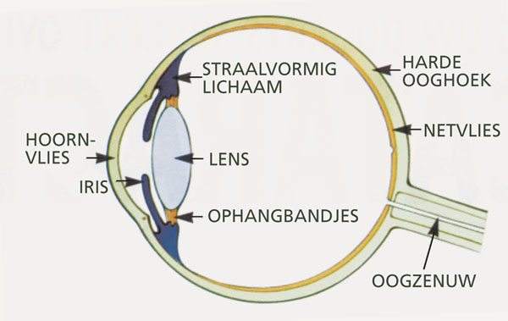
Oogafwijkingen.
- bij mensen die bijziend zijn, is de oogbol te lang geworden of worden de lichtstralen door de hoornvlies en/of de lens te sterk afgebogen, zien van veraf heb je dan moeite mee maar als je dichterbij komt word het makkelijker het voorwerp waar te nemen. bijziendheid is te corrigeren met een holle (negatieve) lenzen.
- Bij mensen die verziend zijn, is de oogbol te kort geworden of worden lichtstralen door het hoornvlies niet sterk genoeg afgebogen, je ziet dan voorwerpen van dichtbij minder goed. Je kunt verziendheid corrigeren met bolle (positieve) lenzen
- Bij het oud worden neemt elasticiteit van de ooglenzen af, doordat het accommodatie vermogen afneemt, word het lastiger om van dichtbij scherp te zien dit noemen we ouderdomsverziendheid (gebeurt meestal rond het 42e levensjaar) het tekort aan accommodatie vermogen word gecompenseerd door een leesbril.

